#### 생명주기

데이터 생명주기에 대한 개요는 [여기](https://docs.logpresso.com/ko/sonar/4.0/ui/section-node-config)를 참고하세요. 생명주기는 **시스템 > 클러스터 > 생명주기**에서 조회/설정할 수 있습니다.

데이터 생명주기는 버전 4.0.2308.0에서 처음 도입된 기능입니다. 버전 4.0.2404.0에서 Warm 계층 및 WORM(Write Once, Read Many) 스토리지 지원, 버전 4.02409.0에서 오브젝트 스토리지와 웹 콘솔을 이용한 관리 기능을 도입했습니다.

숙지사항

생명주기를 로그프레소 클러스터에 적용하기 전에 다음 사항을 반드시 숙지하세요.

**모든 수집 노드에 동일한 스토리지 URI 사용**

Hot 스토리지는 노드의 로컬 디렉터리를 이용하고, Warm, Cold 스토리지는 URI 형식으로 지정되는 마운트 포인트로 식별됩니다. 모든 노드는 동일한 마운트 포인트(URI)를 이용해야 합니다.

**모든 수집 노드에 동일한 용량의 스토리지 사용 권장**

데이터를 저장하는 모든 노드의 로컬 스토리지는 모두 동일한 용량의 스토리지를 사용하세요.

데이터 생명주기는 (3 티어 아키텍처 기준) 수집 노드에 저장되는 데이터에 적용됩니다. 수집 노드의 스토리지 용량이 일치하지 않으면 예기치 않은 시점에 불특정 노드에서 스토리지 고갈에 대응하는 롤오버가 발생할 수 있습니다. 이러한 동작은 노드마다 지속적인 스토리지 사용량 불일치의 원인이 됩니다.

**노드 A/B의 Warm 계층 스토리지 URI에 동일한 공유 경로 지정 금지**

노드 페어를 구성하는 노드 A, 노드 B는 독립적으로 Hot에서 Warm 계층으로 데이터를 롤오버합니다. 이는 각 노드가 자신의 데이터를 개별적으로 관리한다는 것을 의미합니다. 따라서 두 노드가 동일한 공유 경로를 사용할 경우, 데이터 정합성 문제나 손실이 발생할 수 있습니다. 그러므로 노드 A와 노드 B는 반드시 서로 다른 공유 경로를 사용하도록 설정해야 합니다.

아래는 NFS를 기준으로 운영체제에서 마운트 포인트와 공유 경로를 설정하는 예시입니다(NFS 서버의 구성, 마운트 방법 등은 설명을 생략합니다).

|  |  |  |  |
| --- | --- | --- | --- |
| 노드 페어 | 노드 ID | NFS 마운트 포인트(스토리지 URI) | NFS 공유 경로 |
| d1 | 노드 A: d1a | /opt/logpresso/storage/warm | 192.0.2.3:/srv/nfs4/d1a |
| d1 | 노드 B: d1b | /opt/logpresso/storage/warm | 192.0.2.3:/srv/nfs4/d1b |
| d2 | 노드 A: d2a | /opt/logpresso/storage/warm | 192.0.2.3:/srv/nfs4/d2a |
| d2 | 노드 B: d2b | /opt/logpresso/storage/warm | 192.0.2.3:/srv/nfs4/d2b |

Cold 계층은 이중화를 지원하지 않으므로, 노드 A와 B가 동일한 공유 경로를 가리키는 URI를 사용해도 문제가 없습니다. 즉, Cold 계층에서는 데이터가 한 곳에 모여도 시스템 동작에 영향을 주지 않습니다.

**생명주기 정의 후 스토리지 URI 변경 금지**

생명주기를 정의한 후 스토리지 경로 또는 URI를 임의로 변경하지 마세요. 클러스터 노드 운영 중 경로를 변경하면 새 데이터는 변경된 경로에 저장되지만, 변경 전 경로에 있던 데이터는 쿼리 명령어를 이용해 조회할 수 없습니다.

**스토리지 최대 용량 관리**

노드마다 지역 설정으로 로컬 스토리지의 고갈 대응 기능이 있습니다. [로컬 스토리지 관리](https://docs.logpresso.com/ko/sonar/4.0/ui/subsection-node) 기능은 데이터 저장 디렉터리가 있는 볼륨의 용량을 주기적으로 확인하고, 여유 공간이 지정된 용량보다 적어지면 오래된 데이터부터 삭제하거나, 수집을 중지합니다.

스토리지의 사용량이 노드의 최소 여유 공간에 이르지 않도록 생명주기의 [스토리지 최대 용량](https://docs.logpresso.com/ko/sonar/4.0/ui/subsection-storage)을 로컬 스토리지 관리가 허용하는 임계값보다 적게 지정하세요.

적용 전략

스토리지 생명주기를 처음으로 도입하면 지속적인 롤오버가 발생해 시스템에 부하를 줄 수 있으므로 다음과 같은 방식으로 적용하는 것이 좋습니다.

일반 보안운영 업무에 영향을 주지 않도록 롤오버 일정은 심야시간대에 설정하고, 롤오버 시 대역폭 제한을 상향 조정하세요.

* 롤오버 일정과 대역폭 제한은 [스토리지](https://docs.logpresso.com/ko/sonar/4.0/ui/subsection-storage) 화면에서 설정할 수 있습니다.
* 초기 대역폭 제한은 40MB/s입니다.
* 데이터가 적절하게 롤오버된 이후에는 대역폭 제한을 하향 조정하세요.

스토리지 계층의 데이터 보관 기간을 길게 잡고, 점진적으로 줄여가세요.

* 저장된 데이터가 방대한 상태에서 데이터 보관 기간을 처음부터 목표 일정대로 변경하면 초기 롤오버에 소요시간이 굉장히 길어질 수 있습니다.
* 예를 들어, Hot 계층에 30일 간 저장된 데이터가 있고, 목표 보관 주기가 Hot, Warm 순으로 각각 10일, 180일이라면, 롤오버가 실행되는 첫 날 Hot 계층 보관 주기를 25일, 둘째 날 20일, 셋째 날 15일, 넷째 날 10일 이런 식으로 순차적으로 줄여가는 것이 바람직합니다.

생명주기 조회 및 설정

생명주기 조회

다음 그림은 Hot 계층만 설정된 클러스터의 생명주기 예시입니다. 생명주기가 정의된 계층은 현황 정보를 보여주고, 정의되지 않은 스토리지 계층은 "**Hot/Warm/Cold 티어가 설정되어 있지 않습니다.**"라는 메시지와 함께 **설정** 버튼만 표시됩니다.

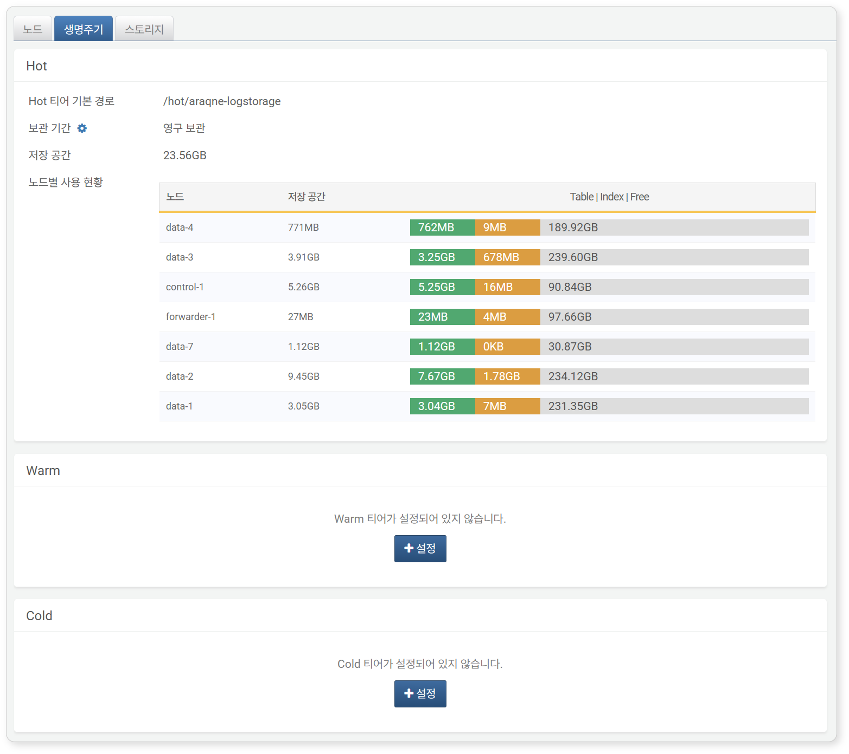

* **Hot/Warm/Cold 티어 기본 경로**: 로컬 스토리지 경로 또는 스토리지 마운트 디렉터리의 URI
* **보관 기간**: 스토리지에 데이터가 보관되는 기간
* **저장 공간**: 스토리지 계층에 저장된 데이터 용량
* **노드별 사용 현황**: 각 노드 페어가 스토리지 계층에서 사용 중인 용량
* **노드**: 노드 페어의 이름
* **저장 공간**: 각 노드 페어에 저장된 데이터 총 용량
* **Table**: 데이터 테이블 용량
* **Index**: 데이터 인덱스 용량
* **Free**: 사용되지 않은 용량

생명주기 설정

각 스토리지 계층의 생명주기를 정의하려면,

생명주기를 설정할 계층(**Hot**, **Warm**, **Cold**) 속성 영역에서 **설정**을 클릭하세요.

**Hot**/**Warm**/**Cold** 창에서 생명주기 속성을 입력하고 **확인**을 클릭하세요.

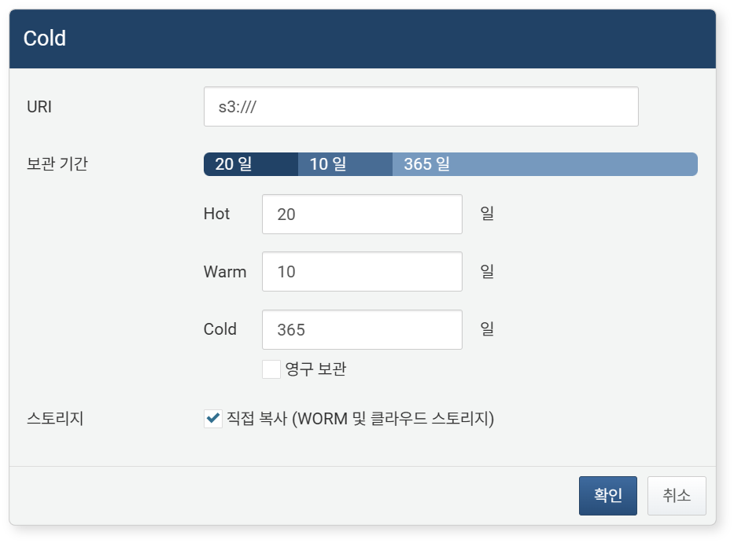

* **URI**: 스토리지의 마운트 경로 또는 URI
* Hot: 로그프레소 소나를 설치할 때 DATADIR 변수로 정의되는 디렉터리가 있는 로컬 스토리지로, 설정할 때에는 표시되지 않습니다.
* Warm: 파일 경로(예: /opt/logpresso/storage/warm)나 URI 형식(예: file:///opt/logpresso/storage/warm)으로 입력하세요.
* Cold: 파일 경로(예: /opt/logpresso/storage/cold)나 URI 형식(예: file:///opt/logpresso/storage/cold, s3:///)으로 입력하세요. 오브젝트 스토리지를 사용하려면 먼저 [오브젝트 스토리지 프로파일](https://docs.logpresso.com/ko/sonar/4.0/ui/subsection-storage)을 설정하세요.
* Cold 스토리지를 아카이빙 목적으로 사용하려면 **영구 보관**을 선택하세요.
* 오브젝트 스토리지는 Cold 계층에만 사용할 수 있습니다.
* 카카오클라우드 오브젝트 스토리지도 s3:///을 URI로 사용합니다.
* **보관 기간**: 스토리지 계층에 데이터를 보관할 기간(범위: 1~9999).
* 보관 기간이 지난 데이터는 하위 계층으로 이전됩니다.
* 상위 계층의 보관 기간을 지정해야 하위 계층의 보관 기간을 설정할 수 있습니다.
* **스토리지**: 이 속성을 체크하면 롤오버할 때 임시 파일을 생성하지 않고 대상 스토리지에 파일을 직접 복사합니다. 저장 장치가 WORM 또는 클라우드 스토리지에 롤오버할 때 사용하세요.